Le groupe MOB 2 Présente Stella Maris

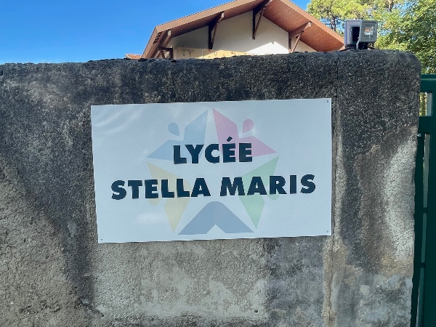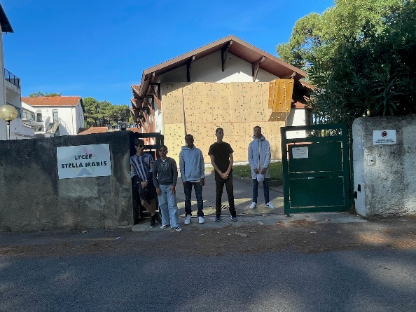
C’est le portail d’entrée du lycée Stella Maris.

9H00 c’est le début des cours. 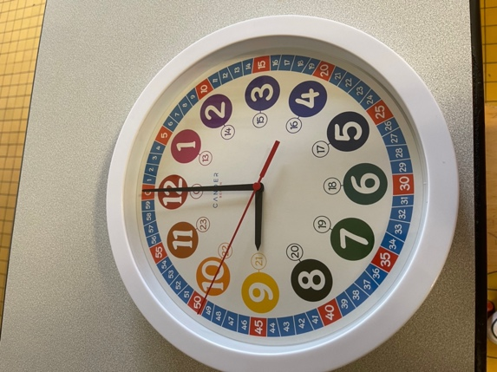

C’est la porte pour rentrer dans le CDI. 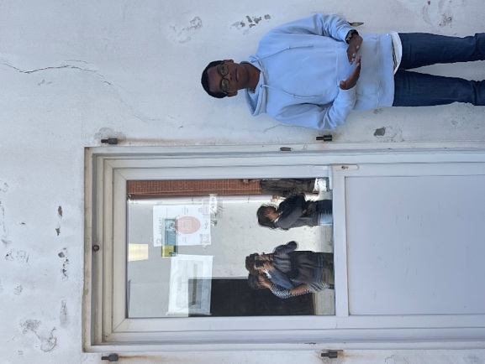
Le CDI c’est la bibliothèque.
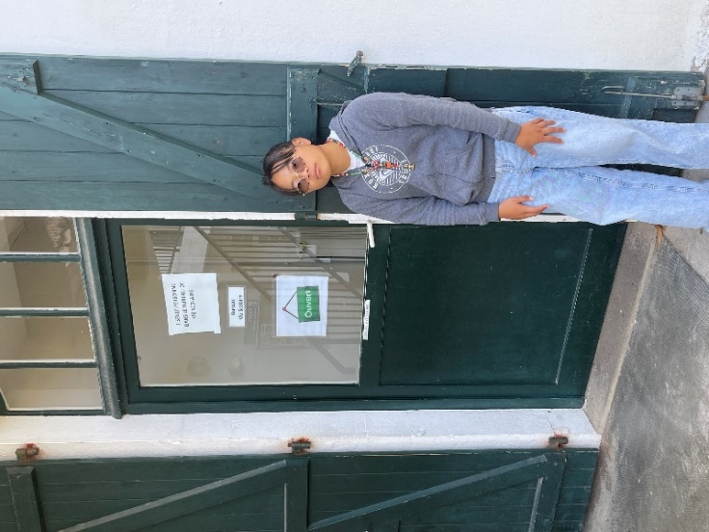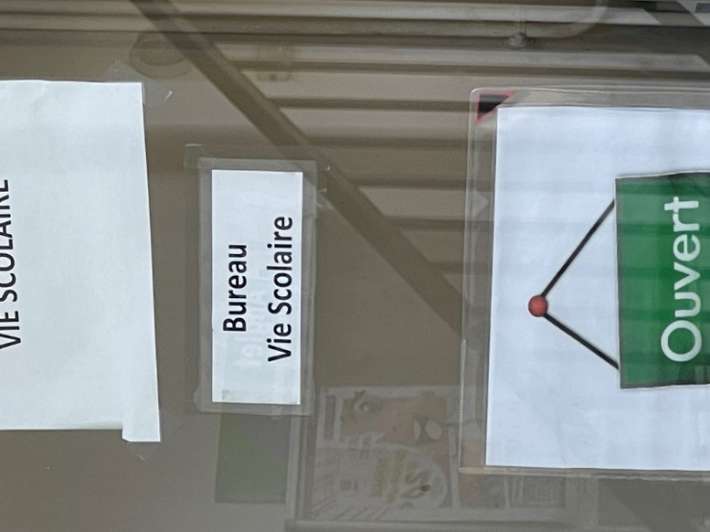
C’est la porte du bureau de la Vie Scolaire. Il y a des surveillants.
Les surveillants surveillent les pauses et le repas à la cantine.

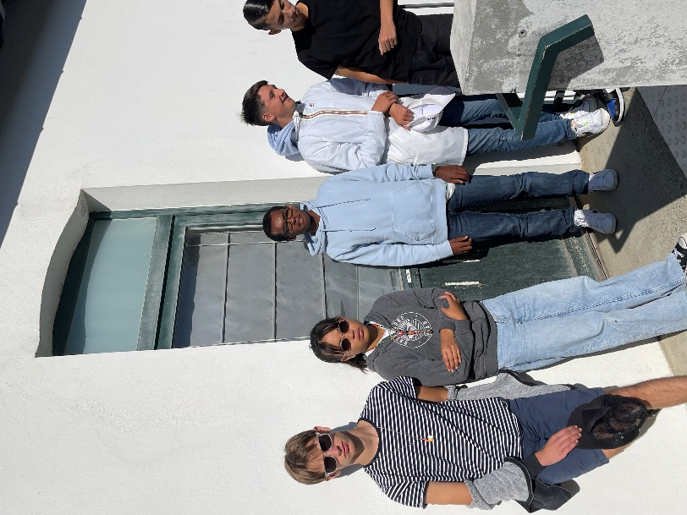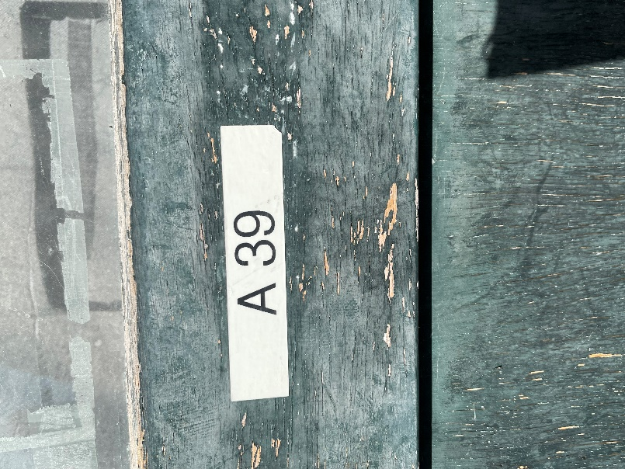
Voici notre classe.
La classe se trouve au troisième étage bâtiment Abeille.
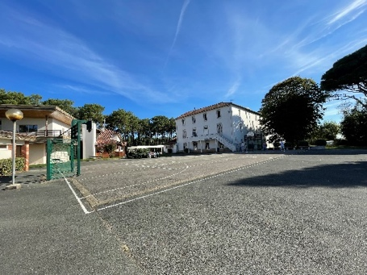
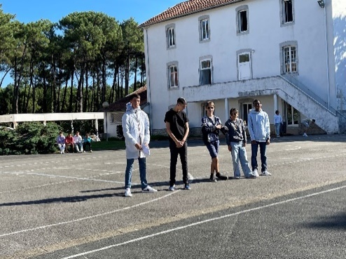
C’est le terrain de basket.
Sur le terrain de Basket nous faisons les pauses.

9H55 c’est le début de la pause du matin. 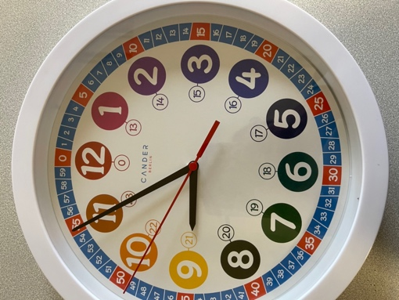
10H15 c’est la fin de la pause du matin. 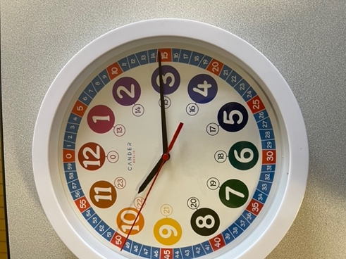

14H50 c’est la début de la pause de l’après-midi. 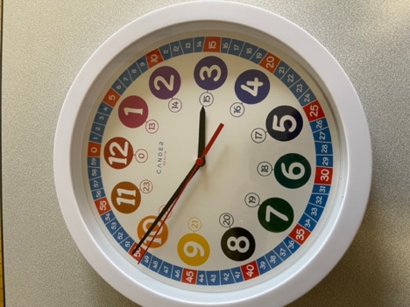

15H10 c’est la fin de la pause de l’apès-midi. 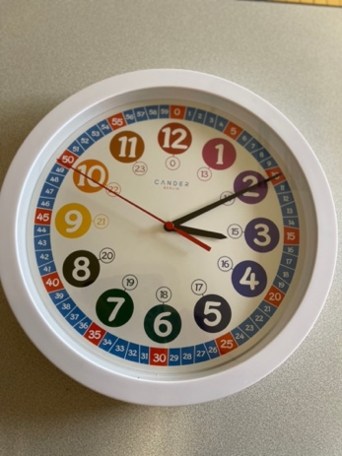

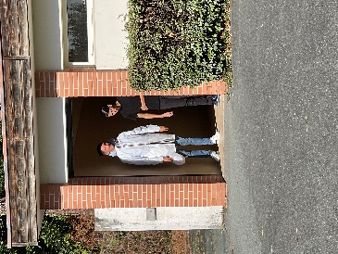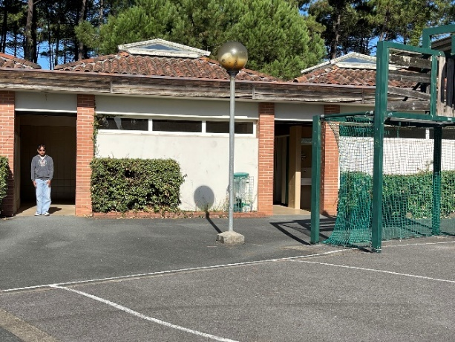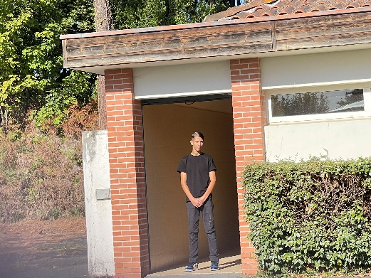
Ce sont les toilettes de Stella Maris.
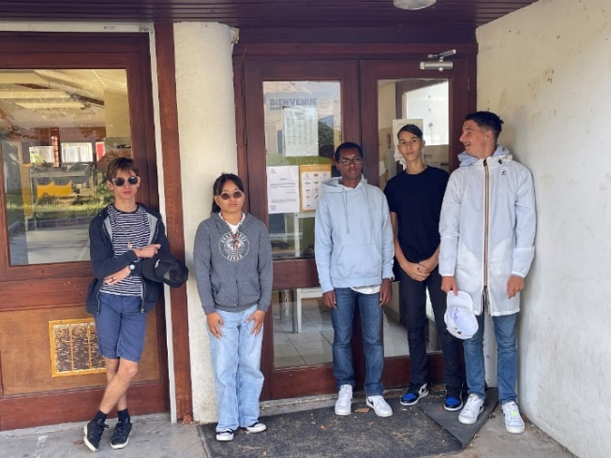
Voici la porte de la cantine.
Nous devons être devant la porte de la cantine à 11h55. 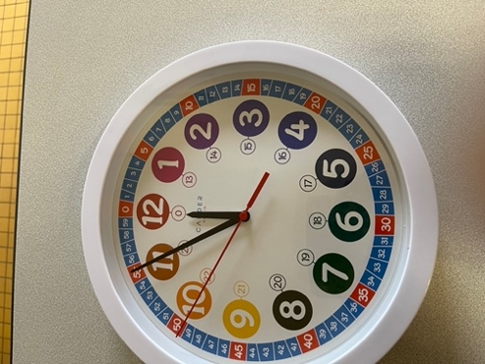

13H00 nous retournons en classe au troisième étage. 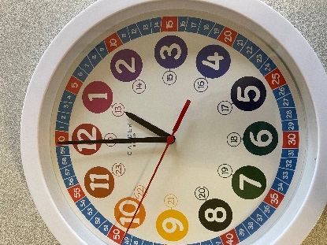
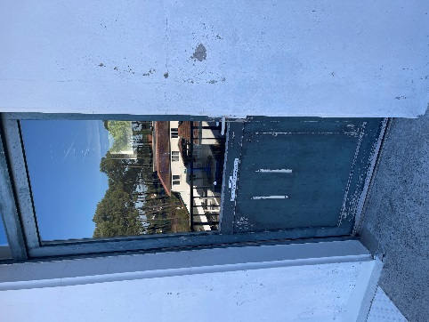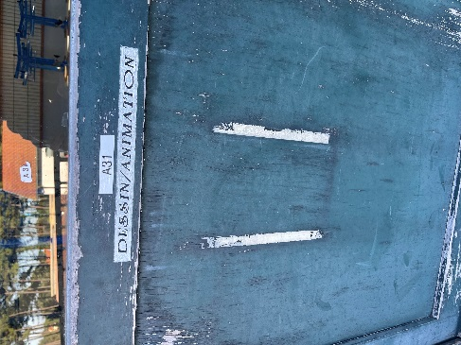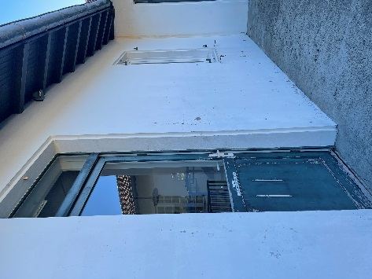
L’après-midi nous sommes dans la salle A31.
Nous terminons les cours à 15H55. 